Федеральное агентство связи

Ордена трудового Красного Знамени федеральное государственное бюджетное

образовательное учреждение высшего образования

«Московский технический университет связи и информатики»

Кафедра Математической кибернетики и информационных технологий

Отчет по лабораторной работе № 1

по дисциплине «Введение в профессию»

Выполнил: студент группы БВТ1905

Бердыев Владимир Мурадович

Проверил: _________________

Москва, 2019

**Цель работы**

Изучение способов генерации матриц специального вида, операции над матрицами и функции обработки данных.

**Индивидуальное задание**



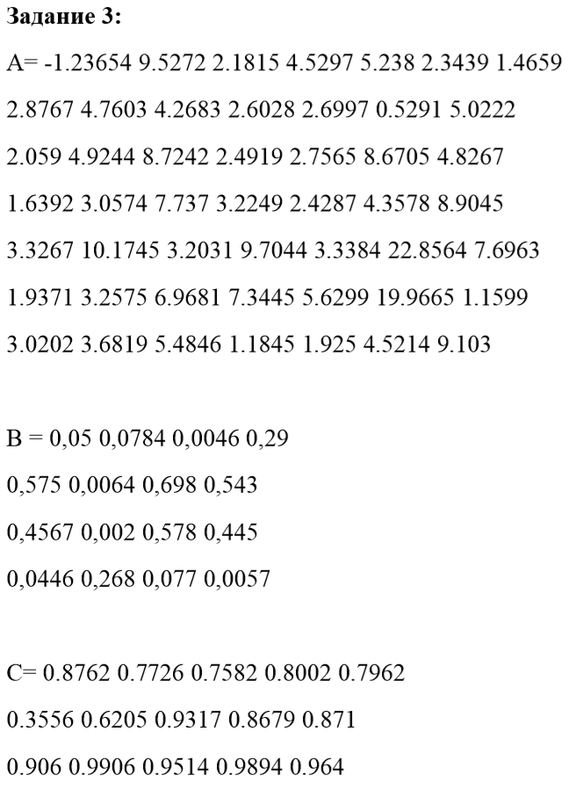

**Скриншоты**

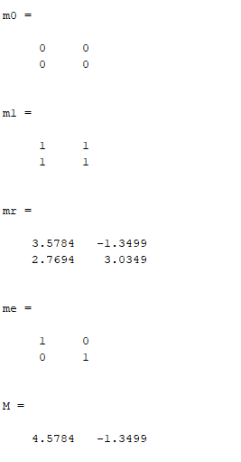 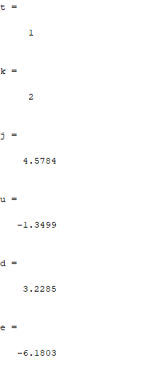

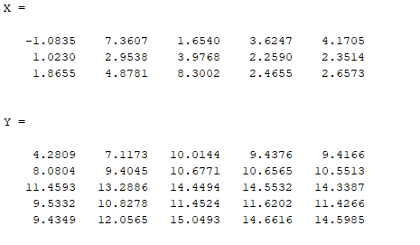

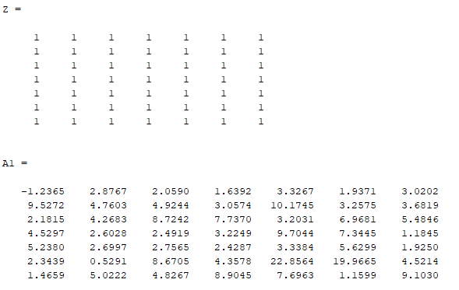

**Исходный код**

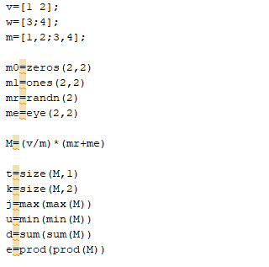

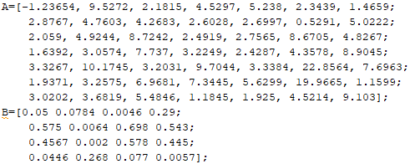

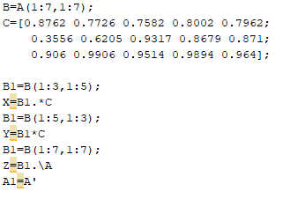

Заключение:

На этой лабораторной работе я изучил способы генерации матриц специального вида, операции над матрицами и функции обработки данных.